Пояснительная записка к проекту ProSpot

Проект представляет собой сайт для геймеров на котором они могут ознакомиться с игровыми картами, узнать о каких-либо местах интереса/позициях на этих картах, потренироваться в запоминании этих позиций и проверить свои знания, просто развлечься, отмечая места на карте.

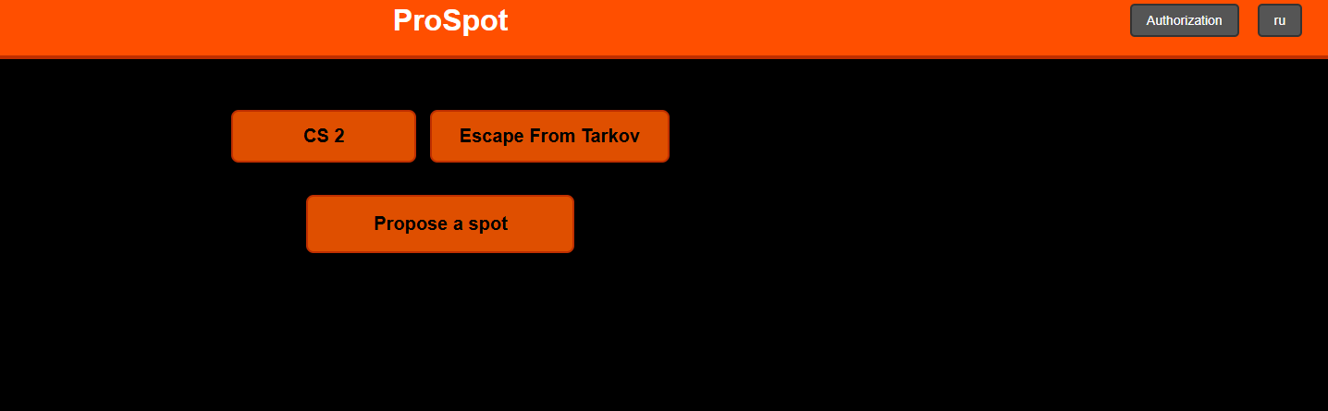

Так выглядит начальная страница сайта. Сверху пользователь может перейти к окну авторизации либо сменить язык.
В середине находятся 2 кнопки для перехода на странички игр. Снизу кнопка для перехода в режим редактирования позиций.

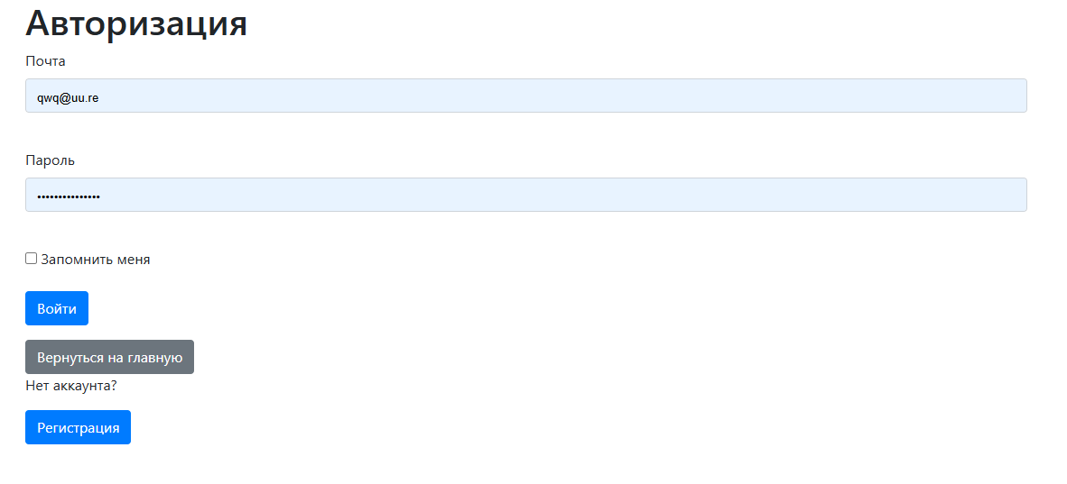
Так выглядит окно авторизации. Если пользователь впервые на нашем сайте, то ниже есть кнопка перехода на вкладку регистрации аккаунта.

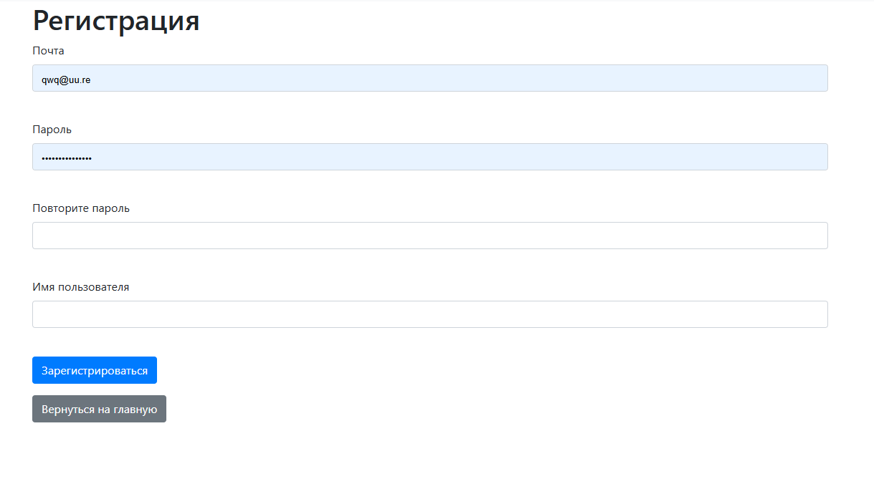

В случае если пользователь попробует ввести эл.почту другого пользователя или попытается взять себе имя, которое уже занято, то он получит ошибку. По нажатии на кнопку Зарегистрироваться автоматически создастся аккаунт и пользователь войдет в него.
О том что пользователь авторизовался он узнает на шапке сайта.
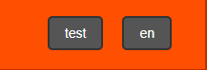

Страница игры выглядит так:

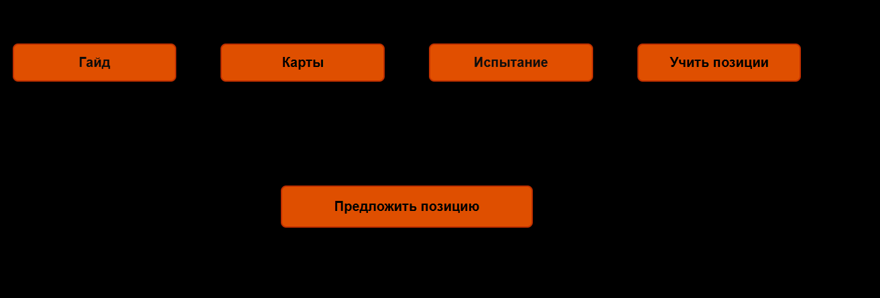

Каждая кнопка отвечает ровно за то, что на ней написано, ничего более, мы за прямолинейность.

При проследовании по пути Испытание -> *Название карты* мы попадем на такую страничку. Чтобы начать играть необходимо нажать начать.

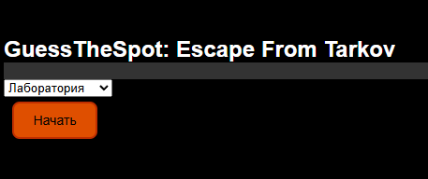
Если пользователь хочет предложить какую то позицию, то ему необходимо перейти на соответствующую вкладку, выбрать игру, выбрать карту, ввести название позиции и прикрепить изображение этой позиции из игры. Файлы должны быть в форме jpg.

